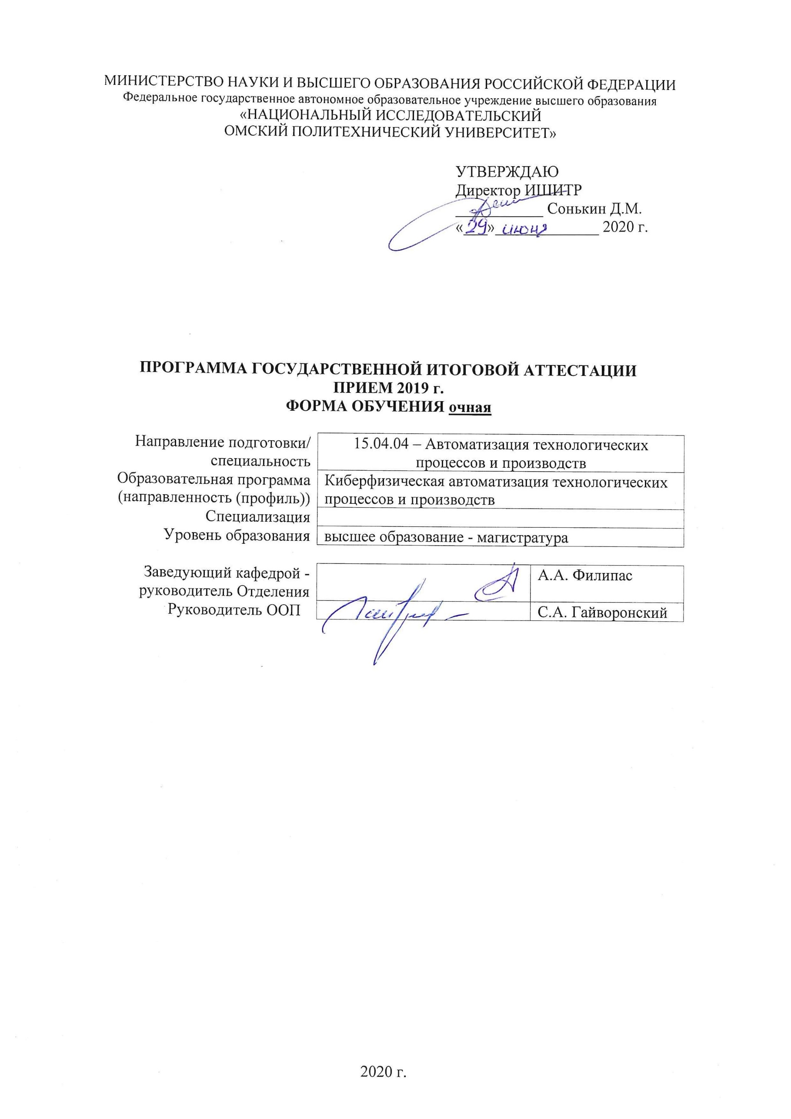

1. Общая структура государственной итоговой аттестации

Государственная итоговая аттестация по направлению 15.04.04 Автоматизация технологических процессов и производств (профиль: Цифровизация городской инженерной инфраструктуры) включает защиту выпускной квалификационной работы, включая подготовку к процедуре защиты и процедуру защиты.

Код компетенции | Наименование компетенции | Подготовка и защита ВКР
УК(У)-1 | Способен осуществлять критический анализ проблемных ситуаций на основе системного подхода, вырабатывать стратегию действий | +
УК(У)-2 | Способен управлять проектом на всех этапах его жизненного цикла | +
УК(У)-3 | Способен организовывать и руководить работой команды, вырабатывая командную стратегию для достижения поставленной цели | +
УК(У)-4 | Способен применять современные коммуникативные технологии, в том числе на иностранном (-ых) языке (-ах), для академического и профессионального взаимодействия | +
УК(У)-5 | Способен анализировать и учитывать разнообразие культур в процессе межкультурного взаимодействия | +
УК(У)-6 | Способен определять и реализовывать приоритеты собственной деятельности и способы ее совершенствования на основе самооценки | +
ОПК(У)-1 | готовностью к коммуникации в устной и письменной формах на русском и иностранном языках для решения задач профессиональной деятельности | +
ОПК(У)-2 | готовностью руководить коллективом в сфере своей профессиональной деятельности, толерантно воспринимая социальные, этнические, конфессиональные и культурные различия | +
ОПК(У)-3 | способностью разрабатывать (на основе действующих стандартов) методические и нормативные документы, техническую документацию в области автоматизации технологических процессов и производств, в том числе жизненному циклу продукции и ее качеству, руководить их созданием | +
ОПК(У)-4 | способностью руководить подготовкой заявок на изобретения и промышленные образцы в области автоматизированных технологий и производств, управления процессами, жизненным циклом продукции и ее качеством | +
ПК(У)-1 | способностью разрабатывать технические задания на модернизацию и автоматизацию действующих производственных и технологических процессов и производств, технических средств и систем автоматизации, управления, контроля, диагностики и испытаний, новые виды продукции, автоматизированные и автоматические технологии ее производства, средства и системы автоматизации, управления процессами, жизненным циклом продукции и ее качеством | +
ПК(У)-2 | способностью проводить патентные исследования с целью обеспечения патентной чистоты и патентоспособности новых проектных решений и определения показателей технического уровня проектируемой продукции, автоматизированных и автоматических технологических процессов и производств, средств их технического и аппаратно-программного обеспечения | +

ПК(У)-3 | способностью: составлять описание принципов действия и конструкции устройств, проектируемых технических средств и систем автоматизации, управления, контроля, диагностики и испытаний технологических процессов и производств общепромышленного и специального назначения для различных отраслей национального хозяйства, проектировать их архитектурно-программные комплексы | +
ПК(У)-4 | способностью разрабатывать эскизные, технические и рабочие проекты автоматизированных и автоматических производств различного технологического и отраслевого назначения, технических средств и систем автоматизации управления, контроля, диагностики и испытаний, систем управления жизненным циклом продукции и ее качеством с использованием современных средств автоматизации проектирования, отечественного и зарубежного опыта разработки конкурентоспособной продукции, проводить технические расчеты по проектам, технико-экономический и функционально-стоимостной анализ эффективности проектов, оценивать их инновационный потенциал и риски | +
ПК(У)-5 | способностью разрабатывать функциональную, логическую и техническую организацию автоматизированных и автоматических производств, их элементов, технического, алгоритмического и программного обеспечения на базе современных методов, средств и технологий проектирования | +

2. Содержание и порядок организации защиты выпускной квалификационной работы

2.1. Содержание выпускной квалификационной работы
2.1.1. Выпускная квалификационная работа (ВКР) представляет собой выполненную обучающимися работу, демонстрирующую уровень достигнутых результатов обучения.
2.1.2. ВКР имеет следующую структуру:
- Титульный лист,
- Запланированные результаты обучения по программе,
- Задание на выполнение ВКР,
- Реферат,
- Определения, обозначения, сокращения, нормативные ссылки (при необходимости),
- Оглавление,
- Введение,
- Обзор литературы,
- Объект и методы исследования,
- Расчеты и аналитика (аналитический обзор, теоретический анализ, инженерные расчеты, разработка конструкции, технологическое, организационное, эргономическое проектирование и др.),
- Результаты проведенного исследования (разработки),
- Раздел «Финансовый менеджмент, ресурсоэффективность и ресурсосбережение»,
- Раздел «Социальная ответственность»,
- Заключение (выводы),
- Список публикаций студента (при наличии),
- Список использованных источников,
- Приложения.

2.2. Порядок защиты выпускной квалификационной работы
2.2.1. Защита ВКР проводится на заседании государственной экзаменационной комиссии.
2.2.2. Методика и критерии оценки ВКР приведены в Фонде оценочных средств ГИА.

3. Список источников для подготовки к государственной итоговой аттестации
3.1. Основные источники:
- Положение о выпускных квалификационных работах бакалавра, специалиста, магистра в Томском политехническом университете, утвержденное приказом ректора № 6/од от 10.02.2014 г. [Электронный ресурс] https://portal.tpu.ru/standard/final_attestation/Tab/6_10_02_2014.pdf
- Гребешков А.Ю., Вычислительная техника, сети и телекоммуникации : Учебное пособие для вузов / Гребешков А.Ю. - М. : Горячая линия - Телеком, 2015. - 190 с. - ISBN 978-5-9912-0492-7 - Текст : электронный // ЭБС "Консультант студента" : [сайт]. - URL : http://www.studentlibrary.ru/book/ISBN9785991204927.html
- Аникина Е.А. Экономика: учебное пособие: в 2 частях / Е.А. Аникина, Л.М. Борисова, С.А. Дукарт. – Томск: ТПУ, 2016 – Часть 2: Макроэкономика – 2016. – 228 с. – Текст: электронный // Лань: электронно-библиотечная система. – URL: https://e.lanbook.com/book/107761
- Ким Д.П. Алгебраические методы синтеза систем автоматического управления / Д. П. Ким. – Москва: Физматлит, 2014. – 164 с.: ил.. – Библиогр.: с. 161-164.. – ISBN 978-5-9221-1543-8. Схема доступа: http://catalog.lib.tpu.ru/catalogue/simple/document/RU%5CTPU%5Cbook%5C291162
- Мокий В.С. Методология научных исследований. Трансдисциплинарные подходы и методы: учебное пособие для бакалавриата и магистратуры / В. С. Мокий, Т. А. Лукьянова. – М.: Издательство Юрайт, 2017. 160 с. // ЭБС «Юрайт»: [Электронный ресурс]. - Адрес доступа: www.biblio-online.ru/book/52148653-1BC1-4CA0-A7A4-E5AFEBF5E662.
- Горелов Н.А. Методология научных исследований: учебник и практикум для бакалавриата и магистратуры / Н. А. Горелов, Д. В. Круглов, О. Н. Кораблева. – 2-е изд., перераб. и доп. М.: Издательство Юрайт, 2018. 365 с. // ЭБС «Юрайт»: [Электронный ресурс]. - Адрес доступа: www.biblio-online.ru/book/F0FA3980-716C-49E0-81F8-9E97FEFC1F96.

3.2. Дополнительные источники:
- Справочно-правовая система по международному, федеральному и региональному законодательству. [Электронный ресурс] http://kodeks.lib.tpu.ru
- Многопрофильный образовательный ресурс «Консультант студента» - электронной библиотечной системой (ЭБС). [Электронный ресурс] http://www.studentlibrary.ru/pages/instruction.html

Университетская информационная система (УИС) Россия [Электронный ресурс] https://uisrussia.msu.ru

Электронная библиотека диссертаций Российской государственной библиотеки [Электронный ресурс] http://diss.rsl.ru

Электронная библиотека издательства «Наука» [Электронный ресурс] libnauka.ru

Электронная библиотека Научно-технической библиотеки ТПУ [Электронный ресурс] http://catalog.lib.tpu.ru/ec/simple

3.3. Методическое обеспечение:
- Формы и примеры оформления титульного листа, реферата ВКР, заданий и другие документы можно посмотреть на сайте «Студенту» в разделе «Документы и шаблоны» [Электронный ресурс] https://portal.tpu.ru/standard/final_attestation

Лист изменений программы государственной итоговой аттестации:
Учебный год | Содержание /изменение | Обсуждено на заседании Отделения (протокол)

